 | INTRODUÇÃO AO PROCESSAMENTO DE IMAGENS  Prof. Bruno Luiggi Macchiavello Espinoza
PROJETO I
Espera-se do projeto:
A clara identificação do problema a ser resolvido. Descrição completa da solução proposta e resultados. Identificação objetiva e avaliação dos resultados.
O que deve ser entregue?
- Relatório feito pelos alunos, em 3 páginas como mínimo e 5 como máximo. Detalhes sobre o relatório, ler o arquivo "LER ANTES DE FAZER OS RELATÓRIOS" no Moodle.
- Código da solução, comentado e com descrição de uso e extensão.

Questão 1
  - Faça uma FUNÇÃO chamada dec_int que dada uma imagem diminua a imagem por um fator de 2 (a imagem resultante fique com metade do tamanho em cada direção). Logo, interpole a imagem para o tamanho original, simplesmente repetindo o valor do pixel mais próximo (conforme Figura 1). Na função, NÃO é permitido o uso da função 'imresize' do MATLAB ou qualquer função similar do OPENCV como 'cvResize'.

  - Faça uma FUNÇÃO chamada egde_improv que utilize um filtro de aguçamento no domínio espacial a sua escolha de forma de melhorar a qualidade subjetiva de uma determinada imagem.

  - Crie também um programa principal chamado Prog1 que chame a função dec_int para a imagem 'test80.jpg' (colorida). Mostre o resultado. Faça um processo similar utilizando redução e interpolação bicúbica. Para isso é permitido utilizar a 'imresize' do MATLAB ou qualquer função similar do OPENCV como 'cvResize'. Depois utilize a função edge_improv para melhorar subjetivamente ambas imagens interpoladas.

DICA: as operações devem ser feitas em cada um dos planos de cores R,G e B

No relatório desta parte deve estar:
1.1 As imagens reduzidas
1.2 As imagens interpoladas
1.3 As imagens após o filtro de aguçamento do lado das imagens originais.
E comente os resultados.
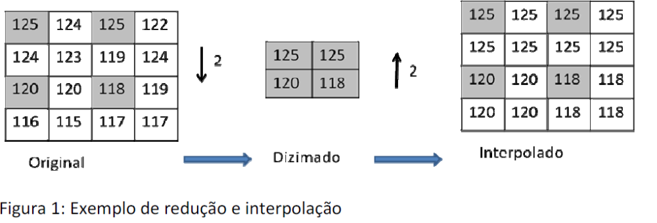
Questão 2
Dada as imagens: "car.png", "crowd.png" e "university.png". Faça um programa que realize o realce destas três imagens mediante as técnicas power-law e equalização de histograma.

2.1 Testar o realce power-law (correção gamma) com pelos menos 3 valores diferentes maiores que um e 3 valores diferentes menores que um, para cada imagem (justifique porque a decisão de utilizar valores positivos ou negativos no relatório). Mostrar o melhor resultado para cada imagem.

2.2 Equalizar as três imagens, mostrar o resultado das três imagens. E de uma delas mostrar o
histograma e CDF (função de distribuição acumulada) antes e depois da equalização.

2.3 Comentar seus resultados, indicando qual método foi o melhor. DICA: Utilize as funções 'imadjust' e 'histeq' no MATLAB. Ou 'equalizeHist', 'cvPow' e 'cvConvertScaleAbs' em openCV.

No relatório mostre os resultados para pelo menos uma das imagens, e comente os resultados obtidos de todas as imagens.

Questão 3
Faça um programa para realizar o processo de aguçamento (sharpening) de imagens, mediante o uso de um Filtro Laplaciano no domínio espacial. As entradas do programa devem ser: (i) a imagem, (ii) o tipo de filtro laplaciano. A imagem que deve ser usada é o arquivo "IMAGE1.PGM'. No relatório desta parte deve estar incluído:
2.1 Uma figura com o resultado de fazer o aguçamento utilizando diretamente o filtro Laplaciano de tamanho 3x3, em todas as direçoes (+/- 8 no centro).
2.2 Uma figura com o resultado de primeiro utilizar um filtro de suavização Gaussiano de tamanho 3x3 com σ²=0,5 e depois, o filtro Laplaciano de tamanho 3x3 com +/- 4 no centro.
2.3 Uma figura com o resultado de primeiro utilizar um filtro de suavização Gaussiano de tamanho 3x3 com σ²=1,0 e depois, o filtro Laplaciano de tamanho 3x3 com +/- 4 no centro
2.4 Indicar qual resultado é melhor subjetivamente e porque.
(Dica: Utilizar as funções 'fspecial', e 'imfilter' no matlab, ou 'cvGaussianBlur', 'cvFilter2D', e 'cvLaplace' no Opencv)

